The 2ed homework of mathematical modeling

TEAM:14#304 dormitory

Persons: 04231107 Fan Jingjing 04231114 Jiang Lan 04231115 Li Linjian 04231116 Li Xia

March 21,2006

Collage of Mathematical Science ,BNU
Modeling in construction Mathematical Modeling
For: Prof. Zeng and TA Lee.

逢山修路问题
一，摘要
本题旨在通过对复杂地形的探索与分析，以及对资金费用的考虑，探索出一条逢山开路的最佳路线。最终找到一条最优路线建设方案，使花费最低。
我们的主要思路如下：从山脚经居民点到矿区，需要经过一个峡谷，并且有一条小溪，到达居民区，之后经过一条山脉到矿区。经过小溪的地方我们要修桥，因为考虑到山的坡度问题以及修桥的高价费用问题，我们需要寻找一条最适路线，由于公路有坡度的限制（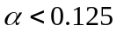），我们必须选择可行的一条道路通向山谷，并且尽量花费最少。修桥的地方我们也要考虑到坡度的可行性，以及结合水面最宽处与峡谷深度的那个函数，找出河面比较窄的点来修桥达到资金花费最少。之后考虑山峰修一条隧道，由已知条件，我们应尽量控制隧道长度在300米以内，因为超过300米花费就是一倍！通过对隧道长度，公路坡度，以及矿区高程的因素的考虑，我们选定了一条路线通过修隧道过山峰，再至矿区。
最后，我们通过用matlab作图，拟合函数计算路线长度，以及应用公路学以及城市规划的一些原理分析，提出了一种花费最小化的可行做法。

关键词：隧道，桥，高程，坡度，资费

二，模型假设
我们认为逢山开路主要从路线及价钱考虑，寻找一种可行的路线同时又较为省钱，为这个问题的最佳方案。为简化该问题，我们先做出几点假设：
（1）、假设山体充分光滑。
（2）、不考虑路面宽度。
（3）、溪流的的最深处在x+y=4800，(2400≤x≤4800)上，且该直线为溪流的中线。
（4）、桥梁的长宽度为溪流的宽度。

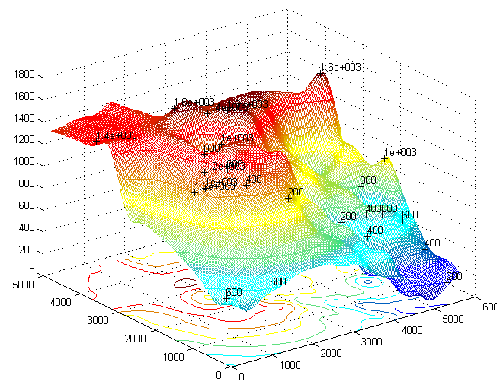
根据对整个地形图及公路走向的认识，我们决定将公路分为四段来修：一是从起点（0，800）到小溪流，二是修桥及到居民点一端，三是从居民点到山峰这段，最后就是越过山到达矿区。

我们先建立一个空间三维的直角坐标系，x、y坐标同题目中一致，z坐标则表示对应给出的x、y坐标的点的高程。根据题中所给数据，我们将该地区的大致图形绘制如下：
下面是路段工程成本及对路段坡度α（上升高程与水平距离之比）的限制如下表：

工程种类 | 一般路段 | 桥梁 | 隧道
工程成本/（元/米） | 300 | 2000 | 1500（长度≤300米）  3000（长度﹥300米）
对坡度的限制 | α＜0.125 | α=0 | α＜0.100
第一段公路属于一般路段，由于这一段路的终点是桥梁，故要确定这一段路首先要确定桥梁的具体位置。

三，模型设计
（一）、桥梁位置的选取
我们已先假设溪流的中心连线在o-xy面上的投影为直线段x+y=4800(2400≤x≤4800)上，先假设桥梁的长度为小溪的宽度，小溪的宽度与（溪流最深处的）x的坐标关系可近似表示为：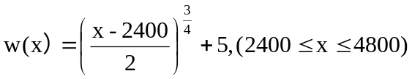
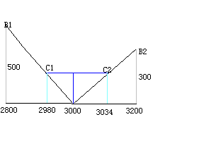
由此可知，小溪的宽度随x的增加呈递增的关系。再从小溪左右公路对坡度要求，我们暂时确定小溪的位置在点之间，因为小溪的直线方程从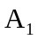点开始为：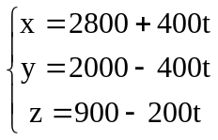，我们先假设在小溪中心高程z=800的地方修桥。在这样的高程上，我们找到小溪上对应的点为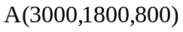，由此算出溪流的宽度：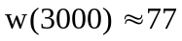。因为桥的坡度为零，从这方面考虑，则桥的两个落点只能在点这两点与A点的两条直线上确定，为了方便，我们做一个垂直于o-xy面，含直线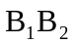的剖面如下图，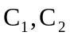 为桥的两个落点，为了满足桥的宽度最接近小溪宽度，通过计算，我们求得，则桥的实际高程为855，桥的实际宽度为 82米。倒此，我们解决的桥梁问题。
（二）、第一段山路的优化设计
由题所给数据及上面对桥梁位置的找寻，我们可以知道这段路的始点为M（0，800，650），终点为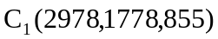。通过对整个数据的观察及计算，我们需要在x=400,x=800的位置分别寻找高程z=700，750的点，为了简便计算，我们假设在x=400与x=800的地方，山形在两点间呈直线，那么我们可以得到这样两个点我们用分段直线连接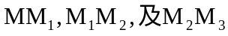，这里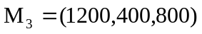,记该段曲线的长度为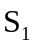。在y=400这个平面上，我们在x=1200到x=2400直接修路是可行的，于是根据题中所给数据，我们以合一条山体曲线，即公路的曲线如下图所示（由于横纵坐标的选取间隔不一样，故看起来较为陡峭，实际不然）：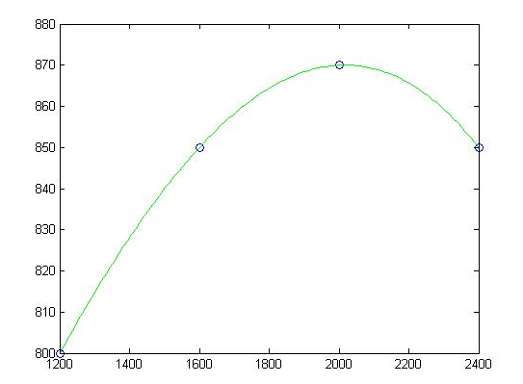
该曲线的函数为：z=-2.0642e-8*x^3+3.125e-5*x^2+0.19167*x+570，x在1200到2400之间，记该段曲线的长度为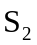。
现在解决该段曲线最后一段，通过对数据的观察，我们认为该段曲线应该要经过这点。通过对坡的计算，发现这样走是可行的。我们就直接用几段线段来连接这几点，记该部分曲线的长度为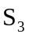。
则第一段公路的长度为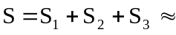4124.2
（三）、桥与居民区之间的路段优化
这段是从点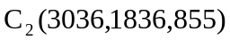开始到居民点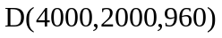结束，通过对开始点高程和结束点高程的考虑，由于高程偏低，故不能直接走，需要从高程较接近的路线绕道居民点。我们认为应该先从点（3200，1600，700）与点（3200，2000，1100）之间寻找一个高程在870左右的点，经过计算我们确定这个点为（3200，1770，870），再经由点（3600，1600，900），最后至居民点。通过对高度的考虑及周围点的坐标变化情况，在这几个点之间用折线连接可行，记这段公路的长度为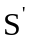，通过计算有：=1180.97。
（四）、隧道的选取及居民区到隧道一段路段的优化
因为整个公路的终点为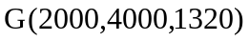，其高程比居民点前一段公路的高程高出许多，因此从居民点到隧道及出隧道以后的路段呈缓慢上升趋势。再通过对山峰两边高程的考虑，我们的想法是将修筑的隧道的高程应该在950到1200之间，再加上对隧道坡度及一般路段的坡度的考虑，我们先决定在以点（4400.2800，1500）为顶点的山峰上修筑高程在1100左右的隧道。
由于居民点到隧道这段路缓慢上升，即高程在允许的情况下缓慢增加。居民点的高程为950，我们通过计算分别找到这样一些点（4012，2400，1002），（4047.06，2800，1050），最终确定隧道入口点的坐标为（4400，2927，1090），因为这座山峰近似图如下所示：
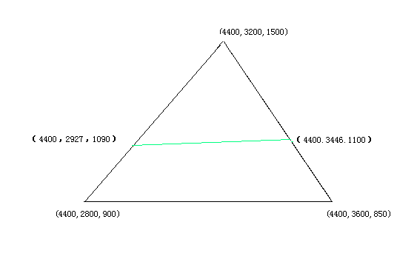求得出口点坐标（4400.3446.1100），隧道长度为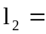519.1米，整个隧道坡度为0.02在允许的范围内，故在这个地方修筑隧道是可行的。故该方案可行，在该方案下路段长度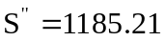米。
（五）、出隧道后到矿区路段的优化
出隧道后到矿区这一段路的高程也是缓慢增加的，我们的考虑是从隧道出口的高程1100开始一点点增加高程，使之最后到达矿区。为了达到这一目的，我们在隧道出口和矿区之间选取了这样一些点作为公路的必经之处：（4000，3491，1159）、（3600，3600，1200）、（3200，3685，1246）。跟据隧道出口点和计算出的这三个点，我们拟合了一条公路走向近似曲线如图所示：
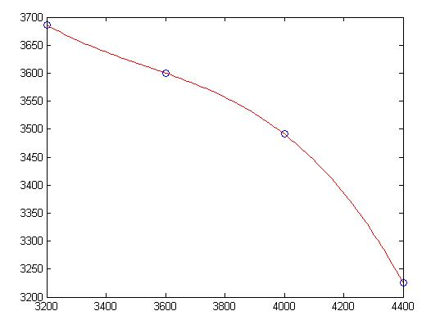
从点（3200，3685，1246）到矿区（2000，4000，1320）之间，我们通过计算发现这段路可近似用直线表处，故该段直线的方程为：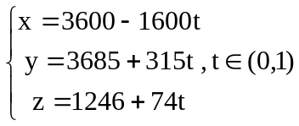。求得该直线的长度为1240.86米。
则出隧道到矿区的路段长度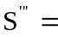2644.24米。
（六）、整段路程总合及所需资金计算
在整个路段中，一般路段的长度
米。
桥梁长度为82米。
隧道长为519.1米。
故最终所需资金为：
7950.65*300+82*2000+[300*1500+（519.1-300）*3000]=410.13（万元）

四，模型分析
由于我们对一些函数的不确定，一部分的路线近似用直线代替，通过线性差值法计算出一些高程，从宏观来说，是可以这样近似看待的。
用matlab拟合函数来计算点的位置以及确定修桥修隧道位置，使数据更加精确。

五，参考文献
刘来福 曾文艺编著《数学模型与数学建模》 北京师范大学出版社
谭浩强著《C程序设计》高等教育出版社
张志涌等 《精通matlab 6.5版》 北京航空航天大学出版社
六，附件
一些用matlab拟合函数的图形及算法，如下：
1． 第一段，海拔800-780的线性拟合：
先用二次的多项式曲线拟合：
h1=[800,850 870 850];
x1=[1200 1600 2000 2400];
plot(x1,h1,'o')
hold on;
p2=polyfit(x1,h1,2) ;
xx=linspace(1200,2400);
plot(xx,polyval(p2,xx),'g')
见图：二次多项式曲线拟合
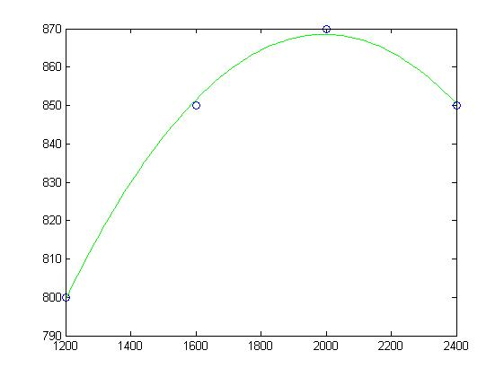
再用三次的拟合一次：
figure(2)
plot(x1,h1,'o')
hold on;
p3=polyfit(x1,h1,3) ;
plot(xx,polyval(p3,xx),'g')
见图：三次多项式曲线拟合
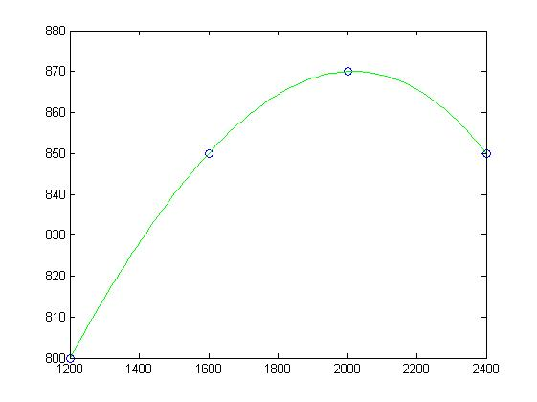
比较得知，二次的拟合较为接近，而曲线尚有两个点未能通过，三次的拟合已经十分接近了，通过给定的全部的点。
因此，采用三次拟合。

由刚才的计算，得知:
p3=[ -2.0642e-8 3.125e-5 0.19167 570.0000]
即：
When x is in [1200,2400] h=-2.0642e-8*x^3+3.125e-5*x^2+0.19167*x+570

2. 计算海拔在1010到880之间，纵坐标在4000到4400之间，海拔约为1000的点的横坐标。线形拟合计算
为增加准确度，将海拔1380到1050及对应横坐标都纳入拟合范围

类似的：
figure(3)
h2=[1380 1010 880 1050];
x2=[3600 4000 4400 4800];
plot(x2,h2,'o')
hold on
q3=polyfit(x2,h2,3) ;
xx=linspace(3600,4800) ;
plot(xx,polyval(q3,xx),'r')

见图：找海拔为1000米的那个拟合图
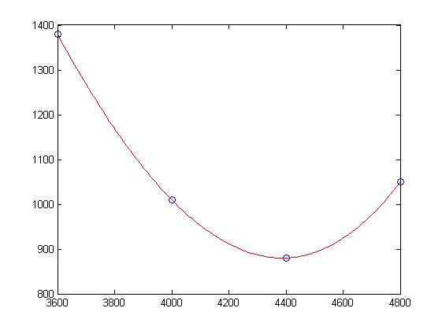
拟合情况非常好，MATLAB 计算出q3=[1.5625e-007 -0.001125 0.85 5610]
鉴于是已知海拔求横坐标，是反求自变量，我们采取在图上采点找近似值的方法获取数据
grid on
打上网格后，获取数据 x=4012, h=1002
见图：找到1002的横坐标的图
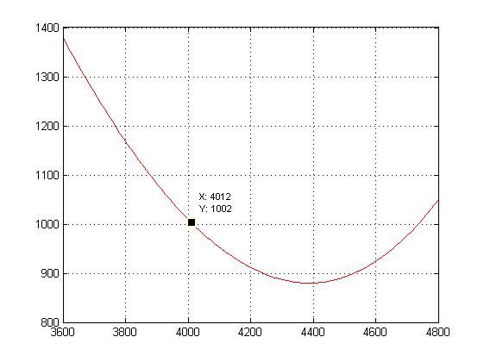
3.
(1)找横为4000高为1150左右的点

从x=4000, y=2800~4000，拟合一个高度h关于y的曲线
figure(4)
h3=[1070 1550 980 780];
y1=[2800 3200 3600 4000];
plot(y1,h3,'o')
hold on
f3=polyfit(y1,h3,3) ;
yy=linspace(2800,4000) ;
plot(yy,polyval(f3,yy),'r')
grid on
xlabel('y')
ylabel('h')
采点，取h=1150左右的点 y=3491,h=1159
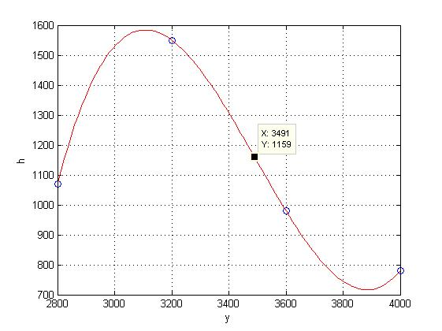
（2）同样的方法在x=3200,h=1600~950,拟合一个高度h关于y的曲线
figure(5)
h4=[1600 1300 1080 950];
y2=[3200 3600 4000 4400];
plot(y2,h4,'o')
hold on
f3=polyfit(y2,h4,3) ;
yy=linspace(3200,4400) ;
plot(yy,polyval(f3,yy),'r')
grid on
xlabel('y')
ylabel('h')
采点得 y=3685,h=1246
见图：找海拔约为1250的那个点的图
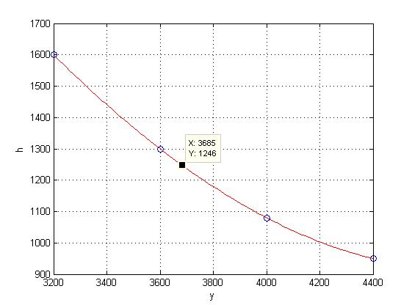
（3）下面根据刚才找出的点，算出隧道出口到矿区的公路拟合路线及其近似长度
首先，将曲线投影到XOY平面上，计算出射影线段的长度
将点(3200,3686), (3600,3600), (4000,3491), (4400, 3225)(注明：这个3225是凡静静算的)
拟合成XOY平面上的曲线，求长，再用空间关系求出公路近似长
x3=[3200 3600 4000 4400];
y3=[3686 3600 3491 3225];
plot(x3,y3,'o')
hold on
r3=polyfit(x3,y3,3) ;
xx=linspace(3200,4400) ;
plot(xx,polyval(r3,xx),'r')
见图：出隧道口到3200，高1250左右那个点的拟合图如下所示
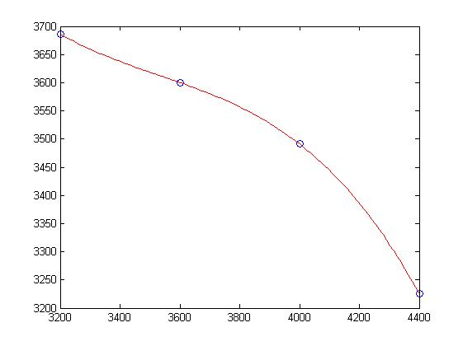
r3=[-3.4896e-007 0.0036969 -13.238 19626]
得

y=-3.4896e-007*x^3+0.0036969*x^2-13.238*x+19626

A (2400,400,850) B(2800,800,830) C(3036,1836,855)的拟合
分别将AB，BC用二次曲线拟合，使它们在XOY上的投影是直线
为此，变量设为t=(x^2+y^2)^0.5：
如下计算：
AB：
考虑到： [(2800-2400)^2+(800-400)^2]^0.5=565.7
figure
t1=[0 565.7] ;
hh1=[850 830] ;
plot(t1,hh1, 'o')
hold on
tt=linspace(0,565.7) ;
g1=polyfit(t1,hh1,2) ;
plot(tt,polyval(g1,tt), 'g')
见图：多加的一段拟合
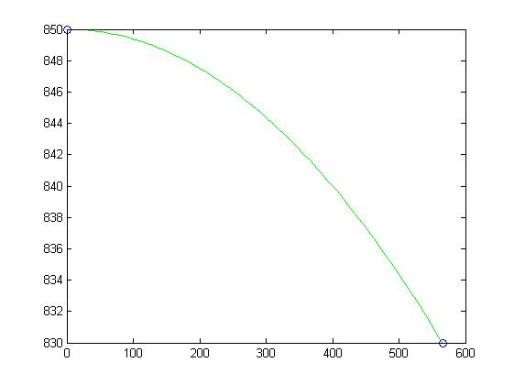
计算出：g1=[-6.2497e-005 0 850]
hh1= -6.2497e-005*x^2+850

BC：
考虑到： [(3036-2800)^2+(1836-800)^2]^0.5=333.8
类似地
figure
t2=[0 333.8] ;
hh2=[830 855] ;
plot(t2,hh2, 'o')
hold on
tt=linspace(0,333.8) ;
g2=polyfit(t2,hh2,2) ;
plot(tt,polyval(g2,tt), 'g')
见图：多加的第二段拟合
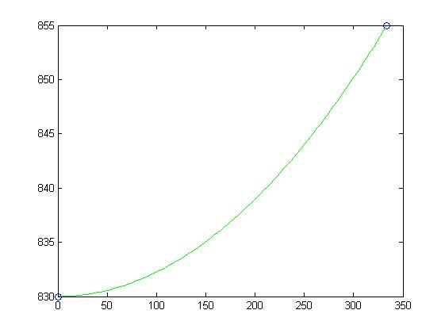
计算出：g2= [0.00022437 0 830]
hh2= 0.00022437*x^2+830

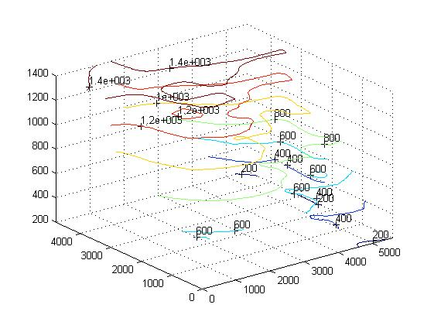

304组员：04231107 凡静静 04231114 姜岚 04231115 李林娟 04231116 李夏

For: Prof. Zeng and TA Lee.
2006.3.21

